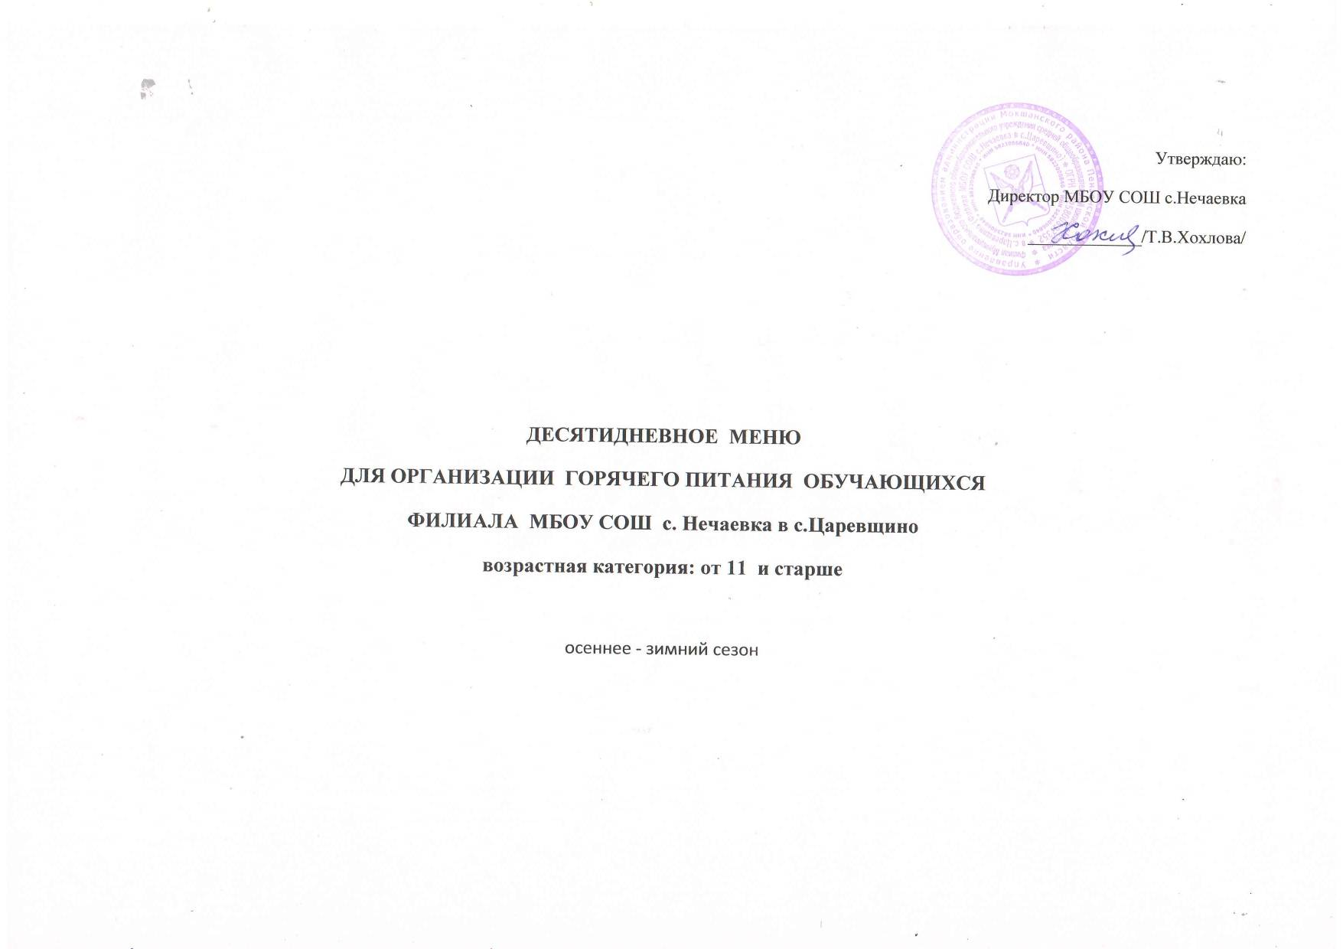

N  рец. | Прием пищи, наименование блюда | Масса  порции | Пищевые вещества(г) |  |  | Энергетическая ценность (ккал)
 |  |  | Б | Ж | У
1 | 2 | 3 | 4 | 5 | 6 | 7
 | День №1 – завтрак:
182 | Каша жидкая с маслом и сахаром, молочная (манная) | 10/250 | 10,2 | 12,8 | 42,3 | 325
2 | Бутерброд с маслом и сыром | 10/20/50 | 8,47 | 14,6 | 25,83 | 269,9
268 | Чай с сахаром | 1/200 | 0,18 | 0,04 | 15 | 60
 | обед:
6 | Салат из св. капусты | 1/100 | 2,2 | 4,5 | 10,5 | 91
63 | Суп картофельный с бобовыми | 125/250 | 8 | 4,43 | 31,8 | 207,7
202 | Макаронные изделия отварные | 1/200 | 8,4 | 6,4 | 51,00 | 301,00
92 | Гуляш | 1/100 | 29,2 | 29,80 | 4,7 | 404
268 | Чай с сахаром | 1/200 | 0,18 | 0,04 | 15 | 60
109 | Хлеб ржано - пшеничный | 1/100 | 7 | 1 | 33 | 174
Всего за день |  |  | 73,83 | 73,61 | 229,13 | 1892,60
 | День №2 – завтрак:
243 | Каша гречневая рассыпчатая | 10/250 | 14,2 | 13,07 | 61,8 | 421,75
534 | Молоко кипяченое | 1/200 | 5,8 | 5 | 9,6 | 106
274 | Какао с молоком | 1/200 | 2,24 | 2,7 | 15,9 | 100,6
3 | Бутерброд с маслом | 10/50 | 3,83 | 8,7 | 25,83 | 197,1
 | Обед:
45 | Винегрет овощной | 1/100 | 1,35 | 6,16 | 7,69 | 91,60
52 | Щи из св.капусты с картофелем | 125/200 | 1,65 | 4,85 | 7 | 118,51
96 | Плов | 1/200 | 15,06 | 20,26 | 43 | 418,66
278 | Компот | 1/200 | 0,48 | - | 25,68 | 109,49
109 | Хлеб ржано - пшеничный | 1/100 | 7 | 1 | 33 | 174
Всего за день |  |  | 51,61 | 61,74 | 229,5 | 1737,71
 | День №3 – завтрак:
209 | Яйцо вареное | 1/40 | 5,1 | 4,6 | 0,3 | 63
171 | Каша вязкая с маслом и сахаром (пшенная) | 10/250 | 9,75 | 11,82 | 44,75 | 354,5
268 | Чай с сахаром | 1/200 | 0,18 | 0,04 | 15 | 60
2 | Бутерброд с сыром | 20/50 | 8,39 | 7,35 | 25,83 | 203,8
 | Обед:
6 | Салат из свежей капусты | 1/100 | 2,2 | 4,5 | 10,5 | 91
70 | Суп - уха с крупой | 125/250 | 8,75 | 4,33 | 15,33 | 136,7
98 | Жаркое по домашнему | 1/200 | 15 | 16,13 | 16,27 | 270,66
268 | Чай с сахаром | 1/200 | 0,18 | 0,04 | 15 | 60
109 | Хлеб ржано - пшеничный | 1/100 | 7 | 1 | 33 | 174
Всего за день |  |  | 56,55 | 49,81 | 175,98 | 1413,66
 | День№4-завтрак:
15 | Каша вязкая молочная рисовая | 10/250 | 2,7 | 5,41 | 18,49 | 146,47
274 | Какао с молоком | 1/200 | 8,86 | 2,88 | 19,21 | 19,49
3 | Бутерброд с маслом и сыром | 10/20/50 | 8,47 | 14,6 | 25,83 | 269,9
 | Обед:
16 | Салат морковный | 1/100 | 1,00 | 4,5 | 14,5 | 100
59 | Суп картофельный с макаронными изделиями | 125/250 | 3,21 | 3,0 | 22,59 | 131,01
315 | Рис отварной | 1/200 | 4,86 | 7,16 | 48,92 | 280
77 | Рыба припущенная | 1/100 | 30 | 14,5 | 2,17 | 259,17
109 | Хлеб ржано - пшеничный | 1/100 | 7 | 1 | 33 | 174
278 | Компот | 1/200 | 0,48 | - | 25,68 | 98,36
Всего за день |  |  | 66,58 | 53,05 | 210,39 | 1478,40
 | День№5- завтрак:
210 | Омлет | 1/150 | 13,31 | 19,5 | 2,30 | 238,00
274 | Какао с молоком | 1/200 | 5,72 | 5,76 | 38,42 | 218,98
13 | Батон | 1/50 | 3,75 | 1,45 | 25,7 | 131
 | Обед:
26 | Салат из свеклы с изюмом | 1/100 | 1,5 | 4,5 | 16,5 | 108
61 | Суп картофельный с крупой (рисовый) | 125/250 | 2,0 | 1,93 | 14,5 | 85
202 | Макаронные изделия отварные | 1/200 | 8,4 | 6,4 | 51 | 301
100 | Котлета «Здоровье» | 1/100 | 15 | 12,3 | 8 | 202,5
33 | Соус красный основной | 1/50 | 0,63 | 3,51 | 2,71 | 44,7
268 | Чай с сахаром | 1/200 | 0,18 | 0,04 | 15 | 60
109 | Хлеб ржано - пшеничный | 1/100 | 7 | 1 | 33 | 174
Всего за день |  |  | 67,55 | 60,29 | 221,53 | 1689,91
N  рец. | Прием пищи, наименование блюда | Масса  порции | Пищевые вещества(г) |  |  | Энергетическая ценность (ккал)
 |  |  | Б | Ж | У
1 | 2 | 3 | 4 | 5 | 6 | 7
 | День №6 – завтрак:
182 | Каша жидкая с маслом и сахаром, молочная (манная) | 10/250 | 10,2 | 12,8 | 42,3 | 325
2 | Бутерброд с маслом и сыром | 10/20/50 | 8,47 | 14,6 | 25,83 | 269,9
268 | Чай с сахаром | 1/200 | 0,18 | 0,04 | 15 | 60
 | обед:
16 | Салат из моркови | 1/100 | 1,0 | 4,5 | 14,5 | 100
63 | Суп картофельный с бобовыми | 125/250 | 8 | 4,43 | 31,8 | 207,7
202 | Макаронные изделия отварные | 1/200 | 8,4 | 6,4 | 51 | 301
120 | Куры отварные | 1/100 | 24,7 | 19,1 | 11,6 | 311
278 | Компот из смеси сухофруктов | 1/200 | 0,48 | - | 25,68 | 98,36
109 | Хлеб ржано - пшеничный | 1/100 | 7 | 1 | 33 | 174
Всего за день |  |  | 68,43 | 62,87 | 250,71 | 1846,96
 | День №7 – завтрак:
187 | Каша «Дружба» | 10/250 | 7,9 | 11,2 | 42,6 | 302
274 | Какао с молоком | 1/200 | 5,72 | 5,76 | 38,42 | 218,98
3 | Бутерброд с маслом | 10/50 | 3,83 | 8,7 | 25,83 | 197,1
 | Обед:
26 | Салат из свеклы с изюмом | 1/100 | 1,5 | 4,5 | 16,5 | 108
59 | Суп картофельный с макаронными изделиями | 125/250 | 3,21 | 3,00 | 22,59 | 134,01
98 | Жаркое по - домашнему | 1/200 | 15 | 16,3 | 16,27 | 270,66
268 | Чай с сахаром | 1/200 | 0,18 | 0,04 | 15 | 60
109 | Хлеб ржано - пшеничный | 1/100 | 7 | 1 | 33 | 174
Всего за день |  |  | 44,31 | 50,53 | 210,21 | 1464,75
 | День№8- завтрак:
209 | Яйцо вареное | 1/40 | 5,1 | 4,6 | 0,3 | 63
15 | Каша вязкая с маслом и сахаром, молочная (рисовая) | 10/200 | 2,7 | 5,41 | 18,49 | 146,47
274 | Какао с молоком | 1/200 | 5,72 | 5,76 | 38,42 | 218,98
3 | Бутерброд с сыром | 20/50 | 8,39 | 7,35 | 25,83 | 203,8
 | Обед:
6 | Салат из белокочанной капусты | 1/100 | 2,2 | 4,5 | 10,5 | 91
133 | Борщ с капустой и картофелем | 125/250 | 1,83 | 5 | 10,65 | 95
131 | Пюре картофельное | 10/230 | 4,69 | 8,1 | 29,9 | 215
77 | Рыба припущенная | 1/100 | 30 | 14,5 | 2,17 | 259,17
278 | Компот | 1/200 | 0,48 | - | 25,68 | 98,36
109 | Хлеб ржано - пшеничный | 1/100 | 7 | 1 | 33 | 174
Всего за день |  |  | 68,11 | 56,22 | 194,94 | 1564,78
N  рец. | Прием пищи, наименование блюда | Масса  порции | Пищевые вещества(г) |  |  | Энергетическая ценность (ккал)
 |  |  | Б | Ж | У
1 | 2 | 3 | 4 | 5 | 6 | 7
 | День №9 – завтрак:
174 | Каша вязкая с маслом и сахаром, молочная (геркулесовая) | 10/250 | 10,2 | 12,3 | 44,5 | 330
2 | Бутерброд с маслом и сыром | 10/20/50 | 8,47 | 14,6 | 25,83 | 269,9
268 | Чай с сахаром | 1/200 | 0,18 | 0,04 | 15 | 60
 | обед:
6 | Салат из св.капусты | 1/100 | 2,2 | 4,5 | 10,5 | 91
59 | Суп картофельный с макаронными изделиями | 125/250 | 3,21 | 3,0 | 22,59 | 134,01
161 | Пюре гороховое | 10/200 | 19,5 | 6 | 38,8 | 287
119 | Сосиска отварная | 1/100 | 10,1 | 21,3 | 0,86 | 234
268 | Чай с сахаром | 1/200 | 0,18 | 0,04 | 15 | 60
109 | Хлеб ржано - пшеничный | 1/100 | 7 | 1 | 33 | 174
Всего за день |  |  | 61,04 | 62,78 | 206,08 | 1639,91
 | День №10– завтрак:
237 | Запеканка творожная с с\ф | 10/100 | 17,5 | 12,05 | 17,15 | 247
268 | Чай с сахаром | 1/200 | 0,18 | 0,04 | 15 | 60
 | Обед:
36 | Салат картофельный с зел.горошком | 1/100 | 3,3 | 10,00 | 10,10 | 144
82 | Суп картофельный с крупой (рисовый) | 125/250 | 2 | 1,93 | 14,5 | 85
131 | Пюре картофельное | 10/230 | 4,69 | 8,1 | 29,9 | 215
100 | Котлета «Здоровье» | 1\100 | 15 | 12,3 | 8 | 202,5
278 | Компот | 1/200 | 0,48 | - | 25,68 | 98,36
109 | Хлеб ржано - пшеничный | 1/100 | 7 | 1 | 33 | 174
Всего за день |  |  | 50,15 | 45,42 | 153,33 | 1225,86
ИТОГО |  |  | 608,13 | 576,32 | 2081,80 | 15948,54

При составлении меню использовался Сборник рецептур на продукцию для обучающихся во всех образовательных учреждениях. / Под ред. М.П.Могильного, и В.А.Тутельяна. – М.: ДеЛи принт, 2017. – 544 с.
Повар __________ /Бабыкина О.В./

